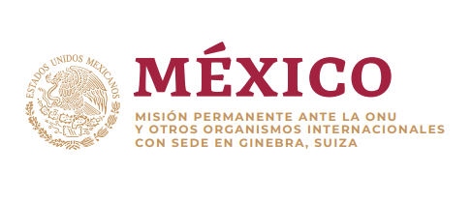

**Intervención de la Delegación de México en el diálogo con Senegal**

**45º Periodo de Sesiones del Mecanismo de Examen Periódico Universal**

Ginebra, lunes 22 de enero de 2024

Tiempo asignado: 60 segundos

Gracias Presidente.

Agradecemos a Senegal por su informe. Damos la bienvenida a los resultados derivados de la aplicación de la Ley de Paridad en el Código Electoral, y reconocemos la cooperación que Senegal mantiene con los mecanismos internacionales de derechos humanos.

México respetuosamente recomienda:

1. Ratificar el Segundo Protocolo Facultativo del ICCPR[1], destinado a abolir la pena de muerte;
2. Aplicar plenamente la Estrategia Nacional para la Erradicación de la Mutilación Genital Femenina, enjuiciar a los autores de esta práctica y proporcionar servicios de acompañamiento fisiológico y psicológico para las víctimas;
3. Reformar el artículo 279-1 del Código Penal, a fin de que la noción de “acto terrorista” no limite indebidamente el ejercicio del derecho a la libertad de expresión y de reunión; y
4. Garantizar que la Comisión Nacional de Derechos Humanos desempeñe sus funciones en apego a los Principios de París.

Gracias.

1. Pacto Internacional de Derechos Civiles y Políticos